- Encaminamiento Multicast PIM-DM
Versión 2.0, abril 2019
Luis Blázquez Miñambres (70910465Q)
Samuel Gómez Sánchez (445136357F)
Fecha: 30/04/2019
Duración estimada de la práctica: 2 sesiones de 2h.
  - Entorno de trabajo
- Software de emulación de redes: GNS3 (Analizador de red: wireshark)
- Cisco IOS
- Lunix virtualizado (DebianAlumno)
  - Objetivos
- Entender el funcionamiento del encaminamiento multicast mediante el protocolo PIM en sus dos modos de funcionamiento: Modo denso y modo disperso.
  - Escenario de trabajo
Para la realización de los siguientes ejercicios se trabajará sobre un escenario prediseñado en GNS3. Descomprimir el escenario en el directorio GNS3/projects de la unidad Z. Se generará un directorio 06MulticastOSPFPIM con los archivos del escenario. Abrirlo con GNS3 y se mostrará lo siquiente.
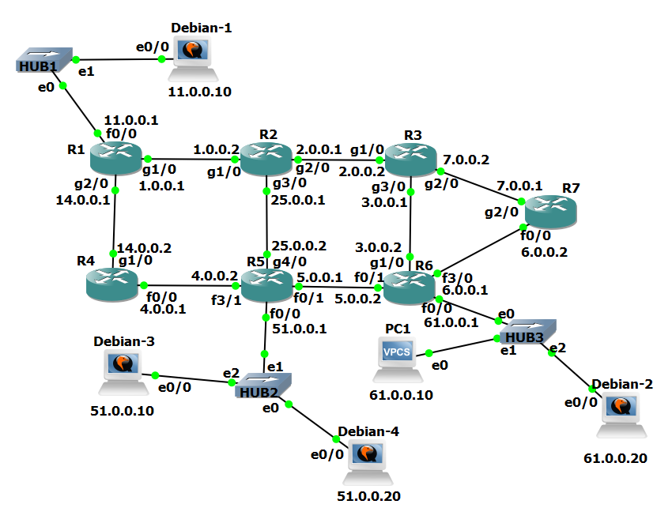
Figura 1: Escenario multicast
Todos los equipos están ya configurados incluidos los routers que tienen habilitado OSPF. Inicia todos los equipos, comprueba e incluye en el informe la tabla de rutas de todos los routers.
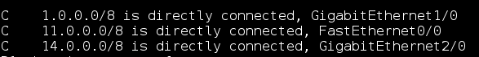
RESPUESTA
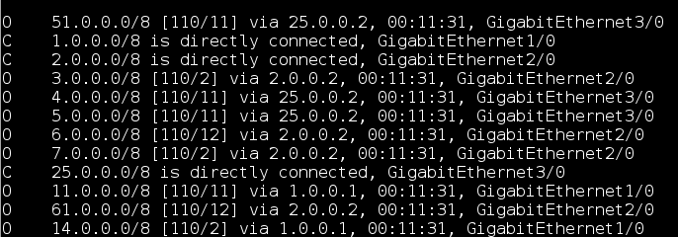
Figura 1_3_1: Tabla de rutas de R1
Figura 1_3_2: Tabla de rutas de R2
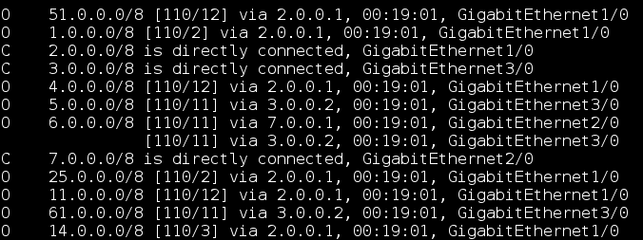
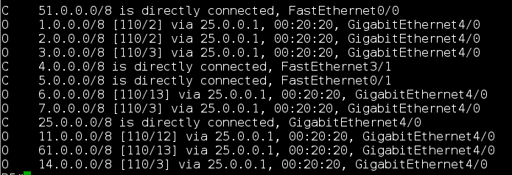
Figura 1_3_3: Tabla de rutas de R3
Figura 1_3_4: Tabla de rutas de R4
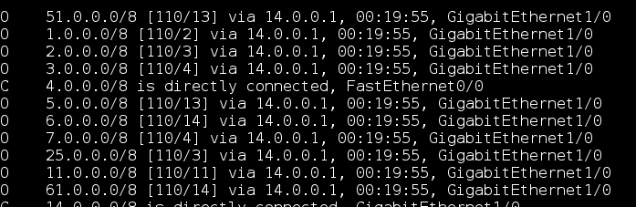
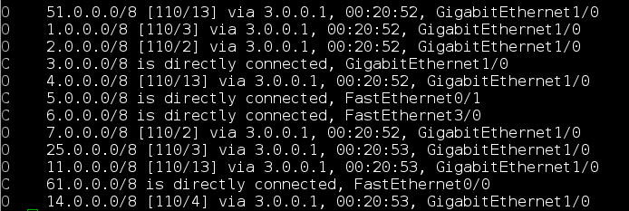
Figura 1_3_5: Tabla de rutas de R5
Figura 1_3_6: Tabla de rutas de R6
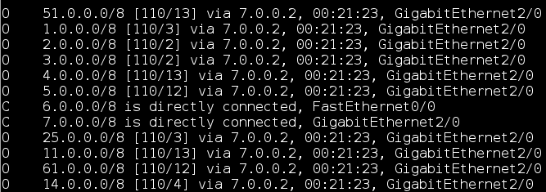
Figura 1_3_7: Tabla de rutas de R7

  - Iniciando PIM-DM
Para habilitar el encaminaminto multicast PIM-DM es necesario realizar los siguientes pasos:
- Habilitar el encaminamiento multicast
- Habilitar el modo denso de PIM en cada interfaz
ip multicast-routing | Habilita el encaminamiento multicast
ip pim dense-mode | Activa PIM-DM en la interfaz seleccionada

Para comenzar observaremos los mensajes de saludo (Hello) de PIM v2 y los mensajes IGMPv2 de verificación de pertenencia a grupos multicast. Para ello, habilitaremos el encaminamiento PIM-DM en el router R1 mientras observamos el tráfico generado. Arranca wireshark en todas las interfaces de R1 y habilita el encaminamiento multicast. Incluye las órdenes utilizadas.
RESPUESTA: El proceso para configurar en R1 es el siguiente:
R1#config t
R1(config)#ip multicast-routing
R1(config)#interface f0/0
R1(config-if)#ip pim dense-mode
R1(config-if)#exit
R1(config)#interface GigabitEthernet1/0
R1(config-if)#ip pim dense-mode
R1(config-if)#exit
R1(config)#exit
R1(config)#interface GigabitEthernet2/0
R1(config-if)#ip pim dense-mode
R1(config-if)#exit
R1(config)#exit
R1#wr
Building configuration...

Pasados unos minutos interrumpe y analiza las capturas realizadas. ¿Qué mensajes PIM se han generado? ¿A qué dirección IP se dirigen? ¿cuál es su propósito? ¿Qué mensajes IGMP se han generado? ¿A qué dirección IP se dirigen? ¿cuál es su propósito?
RESPUESTA: Como los mensajes IGMP que se transmiten a través de las interfaces GigabitEthernet1 y GigabitEthernet2 de R1 con R2 y R4 son análogos, procederemos a comentar los mensajes solo en una de las dos interfaces, en concreto, la de R1 y R4 (GigabitEthernet2).
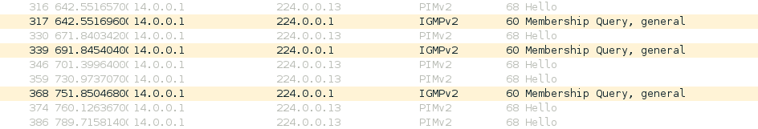
Figura 1_4_1: Captura de Wireshark de la interfaz entre R1 y R4

El primer mensaje que se captura por esta interfaz (figura 1_4_2) , es el mensaje PIM que se genera periódicamente (concretamente cada 30 segundos con TTL=1) de tipo Hello y que envía R1 a la dirección multicast 224.0.0.13 , que es la dirección multicast a la que se envían los mensajes del protocolo PIM. Su propósito es que los routers manden este mensaje por sus interfaces donde haya otros routers vecinos y en aquella o aquellas interfaces por las que oigamos a otro vecino, se añadirán a la lista de interfaces de salida del router.
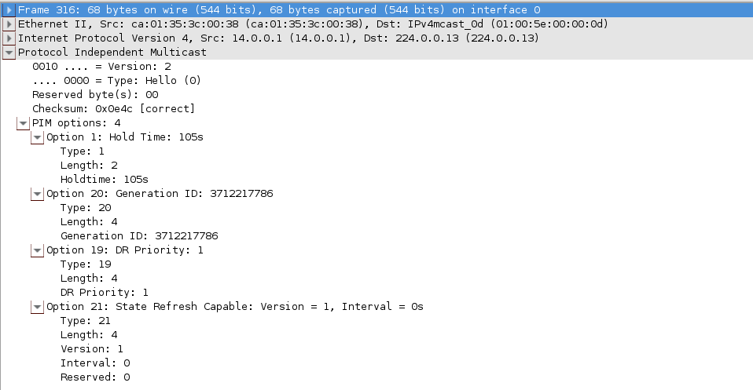
Figura 1_4_2: Contenido del mensaje PIMv2 Hello
El segundo mensaje que R1 envía (figura 1_4_3) por la interfaz que conecta con R4 es un mensaje IGMP de pertenencia al grupo multicast de tipo Membership Query, general que tiene como destino la dirección multicast 224.0.0.1, que va destinada a todos los sistemas (hosts o routers) de esa red. Su propósito es que los routers pregunten a los hosts si están suscritos a algun grupo multicast. En este caso todos los routers multicast para IGMP escuchan todas las direcciones multicast (están en modo promiscuo multicast). Donde la dirección multicast contenida en el mensaje se puede ver que está vacía 0.0.0.0, ya que no hay ningún host por esa interfaz no hay ningún host conectado.

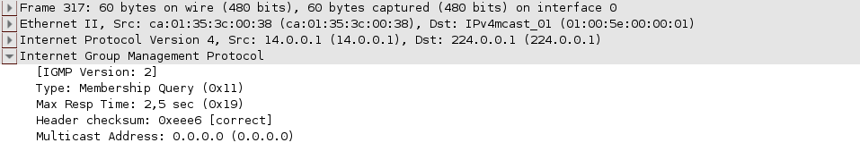
Figura 1_4_3: Contenido del mensaje IGMPv2 Membership Query, general

Por otro lado, este es el tráfico capturado por la interfaz entre R1 y HUB1 que es distinto al que se intercambian en las otras interfaces que era mensajes entre routers. Mientras que en esta interfaz se intercambian mensajes entre un router y un host.

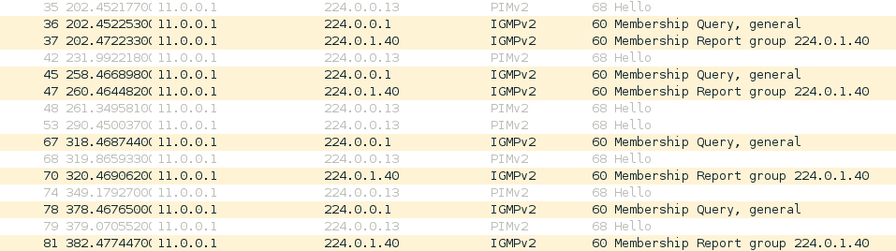
Figura 1_4_4: Captura de Wireshark de la interfaz entre R1 y HUB1

Este es el contenido del mensaje IGMPv2 de tipo Membership Report group, 224.0.1.40 que envía el router R1 por la interfaz que conecta con el HUB1 y a su vez con el equipo Debian-1. Este mensaje se transmite después de enviar un mensaje de Hello y otro de tipo Membership Query, general comentados anteriormente.

Este mensaje tiene como dirección de destino la dirección multicast 224.0.1.40, que está asociada con el mensaje RP Discovery que se utiliza en el protocolo para descubrir al router Rendezvous Point o router Punto de Acceso, que es un punto de encuentro donde los emisores de los mensajes multicast se registran y los receptores de dichos mensajes van a preguntar por los mensajes que se han emitido. Por tanto, funciona como un intermediario en la comunicación multicast.

Por tanto, como en este caso el mensaje de tipo Membership Query, general si detecta un host por la interfaz por la que se envía, el host envía este mensaje Membership Report group con el propósito de informar a los routers que el host se suscribe a un determinado grupo multicast siendo la dirección de destino la del grupo multicast al que se quiere suscribir.

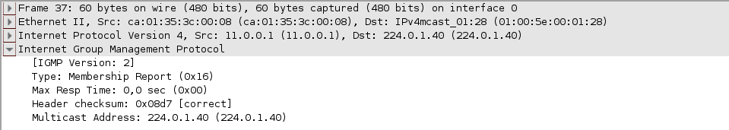
Figura 1_4_5: Contenido del mensaje IGMPv2 Membership Report group, 224.0.1.40

Consulta los vecinos PIM, las interfaces en las que está activo PIM, los suscriptores que existen en cada interfaz y la tabla de encaminamiento multicast. Incluye y comenta la información obtenida.
RESPUESTA: Como se puede observar en la primera tabla (figura 1_4_6) no existen vecinos PIM para R1 ya que ningún otro router tiene activado aún este protocolo por sus interfaces.
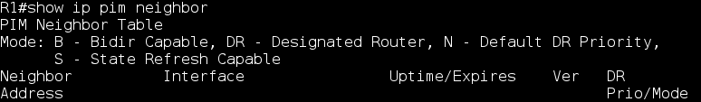
Figura 1_4_6: Tabla de vecinos PIM
En la siguiente tabla, la de las interfaces que tiene activo este protocolo nos encontramos con todas las interfaces por las que hemos configurado y activado anteriormente PIM , que son GigabitEthernet1, GigabitEthernet2 y FastEthernet0, que corresponden con las interfaces que conectan R2, R4 y HUB1 respectivamente. Como se puede observar todas funcionan en el modo IGMPv2 con un valor de prioridad 1 . La interfaz FastEthernet0/1 está vacía porque nos confundimos al activarla creyendo que era la que conectaba con HUB1

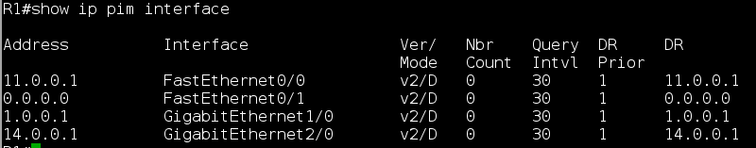
Figura 1_4_7: Tabla de las interfaces en las que está activo PIM
En cuanto a la tabla de suscriptores multicast únicamente tenemos la entrada correspondiente al host Debian-1 , que se encuentra por la interfaz 11.0.0.1 de R1 y que está suscrito al grupo multicast 224.0.1.40 mencionado anteriormente. Tambíen se indica el tiempo que lleva activa la suscripción, así como el tiempo de expiración de la suscripción a ese grupo (MIRAR CON DETALLE LOS CAMPOS).

Figura 1_4_8: Suscriptores que existen en cada interfaz
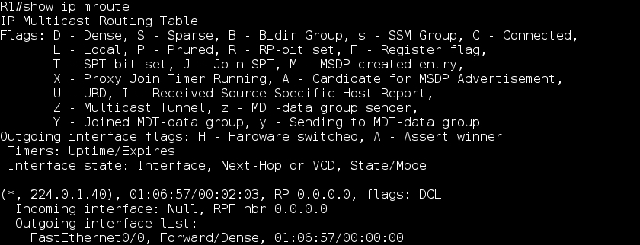
Figura 1_4_9: Tabla de encaminamiento multicast
  - Habilitar PIM-DM en todos los routers
A continuación, habilitaremos PIM-DM en el resto de routers. Incluye las órdenes utilizadas.
RESPUESTA:
R2#config t
Enter configuration commands, one per line. End with CNTL/Z.
R2(config)#ip multicast-routing
R2(config)#interface GigabitEthernet1/0
R2(config-if)#ip pim dense-mode
R2(config-if)#exit
R2(config)#interface GigabitEthernet2/0
R2(config-if)#ip pim dense-mode
R2(config-if)#exit
R2(config)#interface GigabitEthernet3/0
R2(config-if)#ip pim dense-mode
R2(config-if)#exit
R2(config)#exit
R2#wr

R3#config t
R3(config)#ip multicast-routing
R3(config)#interface GigabitEthernet1/0
R3(config-if)#ip pim dense-mode
R3(config-if)#exit
R3(config)#interface GigabitEthernet2/0
R3(config-if)#ip pim dense-mode
R3(config-if)#exit
R3(config)#interface GigabitEthernet3/0
R3(config-if)#ip pim dense-mode
R3(config-if)#exit
R3#wr
Building configuration...

R4#config t
R4(config)#ip multicast-routing
R4(config)#interface FastEthernet0/0
R4(config-if)#ip pim dense-mode
R4(config-if)#exit
R4(config)#interface GigabitEthernet1/0
R4(config-if)#ip pim dense-mode
R4(config-if)#exit
R4(config)#exit
R4#wr
Building configuration...

R5#config t
R5(config)#ip multicast-routing
R5(config)#interface FastEthernet0/0
R5(config-if)#ip pim dense-mode
R5(config-if)#exit
R5(config)#interface FastEthernet0/1
R5(config-if)#ip pim dense-mode
R5(config-if)#exit
R5(config)#interface FastEthernet3/1
R5(config-if)#ip pim dense-mode
R5(config-if)#exit
R5(config)#interface GigabitEthernet4/0
R5(config-if)#ip pim dense-mode
R5(config-if)#exit
R5(config)#exit
R5#wr
Building configuration...

R6#config t
R6(config)#ip multicast-routing
R6(config)#interface FastEthernet0/0
R6(config-if)#ip pim dense-mode
R6(config-if)#exit
R6(config)#interface FastEthernet0/1
R6(config-if)#ip pim dense-mode
R6(config-if)#exit
R6(config)#interface FastEthernet3/0
R6(config-if)#ip pim dense-mode
R6(config-if)#exit
R6(config)#interface GigabitEthernet1/0
R6(config-if)#ip pim dense-mode
R6(config-if)#exit
R6(config)#exit
R6#wr

R7#config t
R7(config)#ip multicast-routing
R7(config)#interface FastEthernet0/0
R7(config-if)#ip pim dense-mode
R7(config-if)#exit
R7(config)#interface GigabitEthernet2/0
R7(config-if)#ip pim dense-mode
R7(config-if)#exit
R7(config)#exit
R7#wr
Building configuration...

Comprueba que has realizado la configuración correctamente consultando en cada router los vecinos PIM, las interfaces en las que está activo PIM, los suscriptores por cada interfaz y la tabla de encaminamiento multicast.
Incluye y comenta la información obtenida.
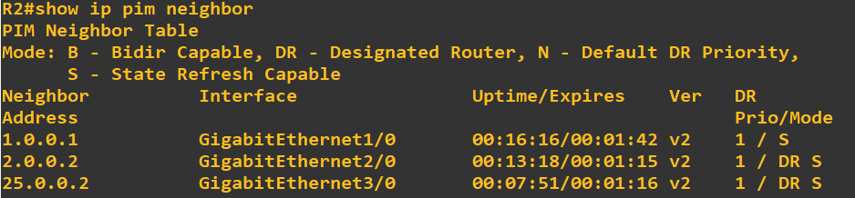
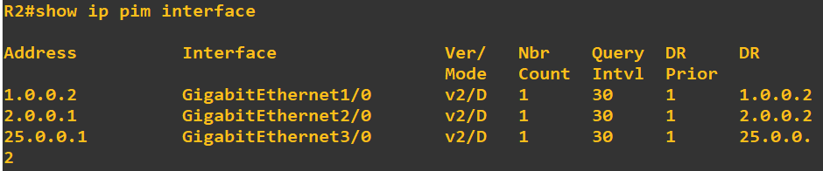
RESPUESTA:
Figura 1_5_1: Tabla de vecinos PIM
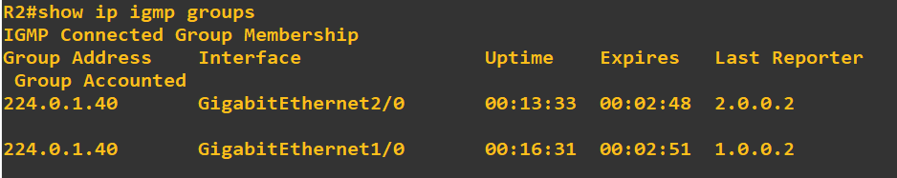
Figura 1_5_2: Tabla de las interfaces en las que está activo PIM
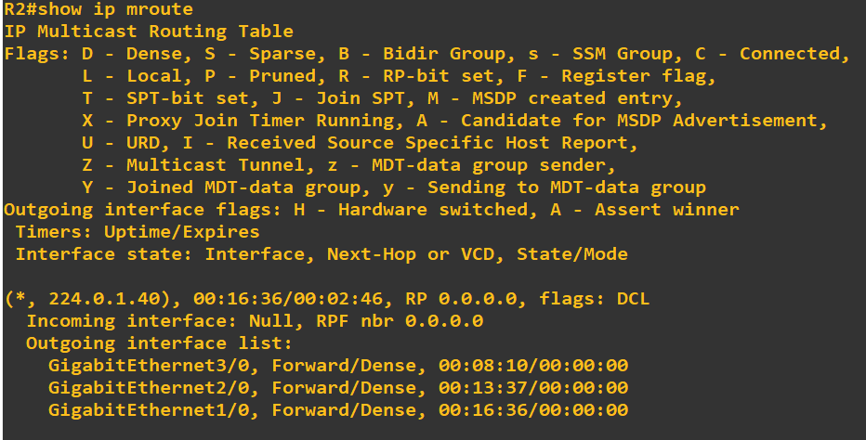
Figura 1_5_3: Suscriptores que existen en cada interfaz
Figura 1_5_4: Tabla de encaminamiento multicast

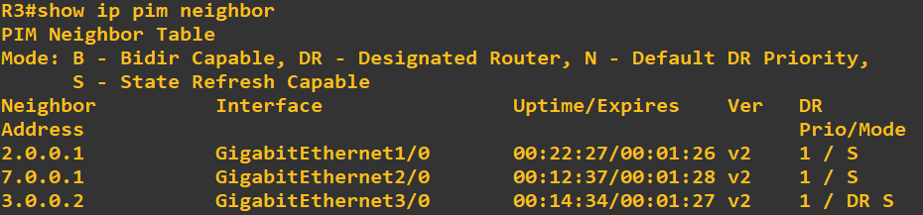
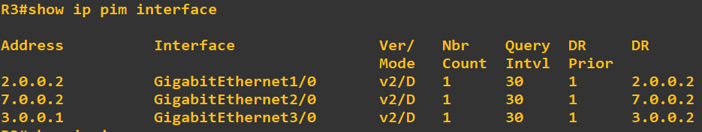
Figura 1_5_5: Tabla de vecinos PIM
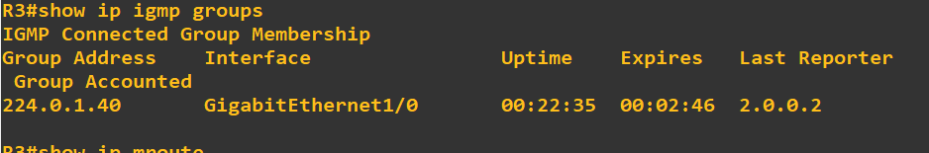
Figura 1_5_6: Tabla de las interfaces en las que está activo PIM
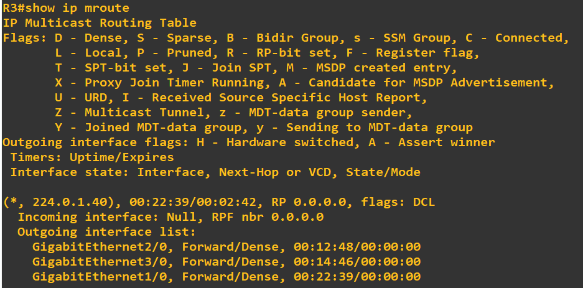
Figura 1_5_7: Suscriptores que existen en cada interfaz
Figura 1_5_8: Tabla de encaminamiento multicast

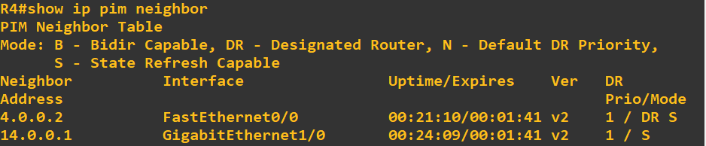
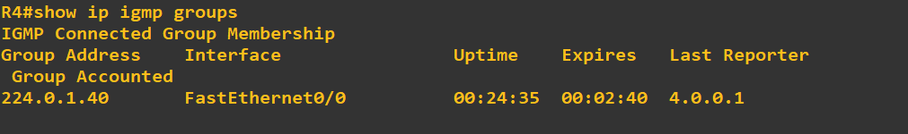
Figura 1_5_9: Tabla de vecinos PIM
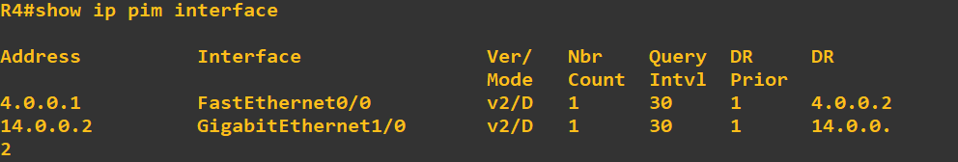
Figura 1_5_10: Tabla de las interfaces en las que está activo PIM
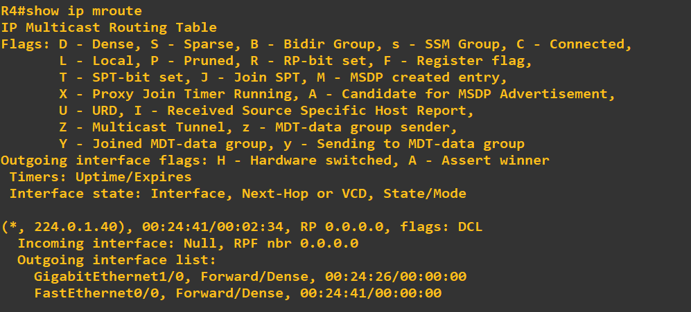
Figura 1_5_11: Suscriptores que existen en cada interfaz
Figura 1_5_12: Tabla de encaminamiento multicast

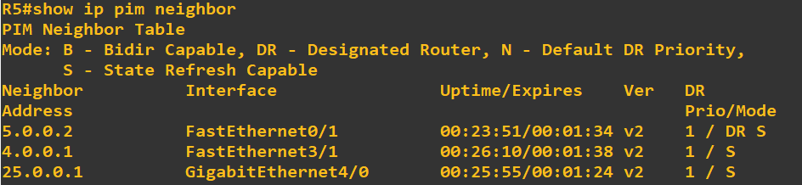
Figura 1_5_13: Tabla de vecinos PIM

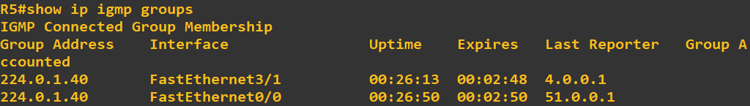

Figura 1_5_14: Tabla de las interfaces en las que está activo PIM

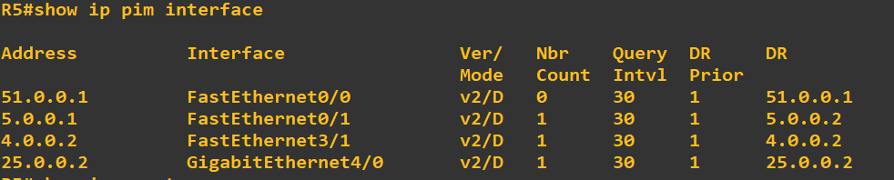

Figura 1_5_15: Suscriptores que existen en cada interfaz
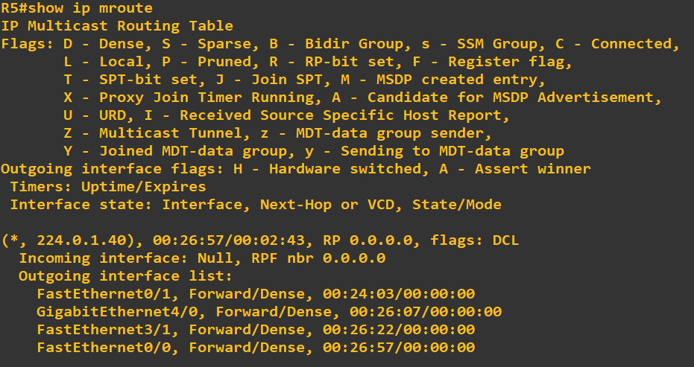

Figura 1_5_16: Tabla de encaminamiento multicast

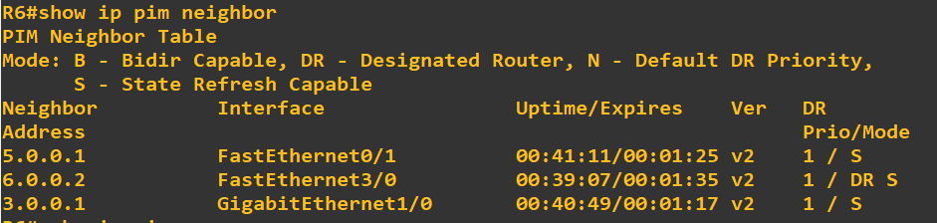

Figura 1_5_17: Tabla de vecinos PIM
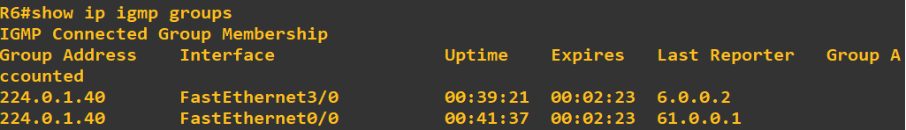

Figura 1_5_18: Tabla de las interfaces en las que está activo PIM

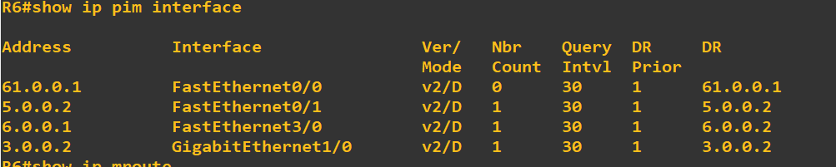

Figura 1_5_19: Suscriptores que existen en cada interfaz
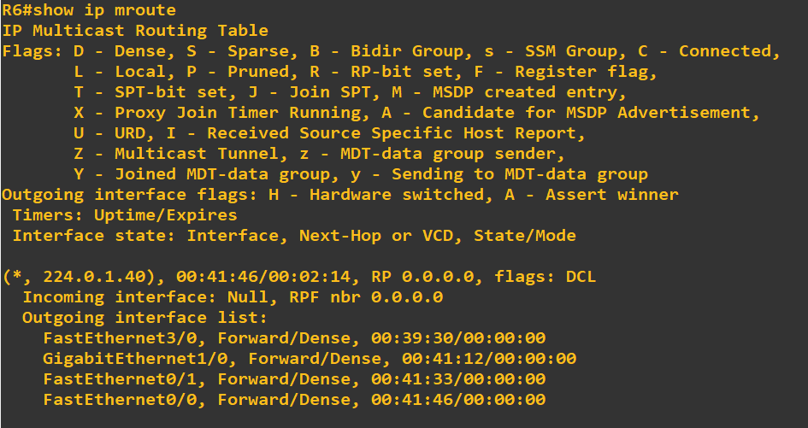

Figura 1_5_20: Tabla de encaminamiento multicast

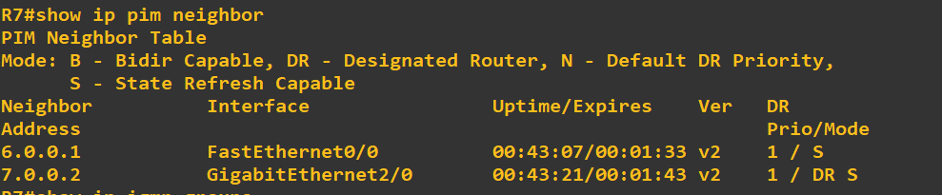
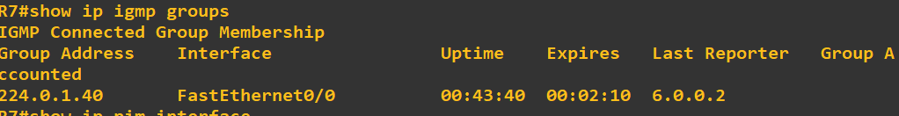
Figura 1_5_21: Tabla de vecinos PIM
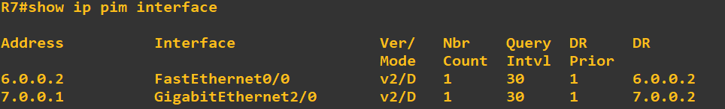
Figura 1_5_22: Tabla de las interfaces en las que está activo PIM
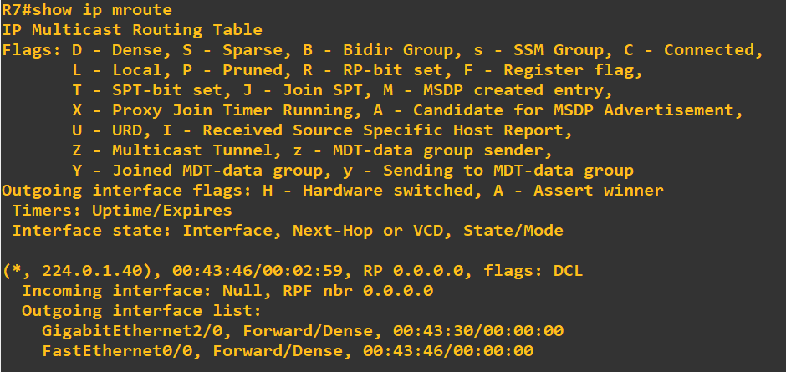
Figura 1_5_23: Suscriptores que existen en cada interfaz
Figura 1_5_24: Tabla de encaminamiento multicast

  - Envío sin suscriptores
En este apartado se trata de observar el comportamiento del protocolo cuando solo existe un emisor y no hay suscriptores. Para ello generaremos tráfico multicast desde el equipo Debian-1 y con la ayuda de la orden mcsender de la siguiente forma:
mcsender -t15 -ieth0 239.192.0.1:5004
Con esta orden se genera tráfico multicast dirigido al grupo multicast 239.192.0.1 por la interfaz eth0 un ttl de 15 y el puerto 5004 (en UDP puesto que las aplicaciones multicast solo funcionan en este protocolo de transporte).
Analizar lo que sucede capturando tráfico en todos los enlaces y comprobando las tablas de rutas multicast y los subcriptores en todos los routers. Puedes ayudarte activando los mensajes de sepuración de igmp y pim en el router R1 (el router al que está conectado la fuente). ¿Hasta donde llegan los datagramas emitidos? ¿Quien los recibe?
RESPUESTA
Finaliza la emisión y analiza lo que sucede. ¿Cuánto tiempo permanece la entrada en la tabla de rutas? ¿Dónde lo podemos consultar?
RESPUESTA
  - Suscripción sin fuente
Una vez parada la emisión y caducadas las entradas en la tabla de rutas observaremos el proceso de suscripción con la ausencia de fuente. Para ello con la ayuda de la órden mfirst ejecutaremos una aplicación multicast que se suscribirá a un determinado grupo multicast. Ejecutaremos en Debian-2 la orden:
mcfirst -4 -I eth0 -t600 239.192.0.1 5004
Esta órden lanza una aplicación UDP en el puerto 5004 que se suscribe a la IP multicast 239.192.0.1 por su interfaz eth0 en IPv4 durante 600 s.
Igual que en el punto anterior analiza lo que sucede capturando tráfico en todos los enlaces y comprobando las tablas de rutas multicast y los subcriptores en todos los routers. También se puede activar el modo depuración de los protocolos PIM e IGMP. Activaremos el modo depuración en R6 que es el router al que está conectado el suscriptor.
¿Se modificarán las tablas de rutas? ¿Dónde aparecerán nuevos suscriptores?
RESPUESTA
Sin parar las capturas de tráfico interrumpir la aplicación suscriptora. Bien con CTRL-C o no hacer nada si se ha vencido el tiempo (600s). Parar ahora las capturas de tráfico. Analizar lo que sucede durante el proceso de abandonar un grupo multicast.
RESPUESTA
  - Una fuente y un suscriptor
En este apartado analizaremos la construcción del árbol de expansión entre la fuente y los receptores. Para analizarlo mejor solo tendremos un suscriptor y una fuente (Ver Error: no se encuentra la fuente de referencia).
Lanzar el analizador de tráfico para obsevar lo que sucede cuando suscribimos a Debian-2 al grupo multicast 239.192.0.1 tal como hicimos en el apartado anterior. Esperamos unos segundos y enviamos desde Debian-1 como hicimos en el apartado Error: no se encuentra la fuente de referencia. Incluye las órdenes.
RESPUESTA
Sin parar las capturas de tráfico consultar las tablas de rutas multicast y los suscriptores en todos los routers. Incluyelas en el informe. Analiza lo sucedido y muestra claramente cómo se construye el árbol de distribución.
RESPUESTA

Parar primero el receptor y luego el emisor, esperar unos segundos, parar todas las capturas de tráfico y muestra de nuevo las tablas de rutas y lista de suscriptores. Analiza lo sucedido.
RESPUESTA
  - Una fuente y dos subcriptores
En este apartado analizaremos como se modifica el árbol de distribución al añadir dos nuevos suscriptores a la situación del apartado anterior. Inicia en Debian-2 el suscriptor y en Debian-1 la fuente como hicimos en el apartado anterior. Partimos por tanto de las tablas de rutas y lista de suscriptores obtenidas en el apartado anterior. Arranca el analizador de tráfico y añade dos nuevos suscriptores en Debian-3 y Debian-4. Incluye las órdenes
RESPUESTA
Sin parar las capturas de tráfico consultar las tablas de rutas multicast y los suscriptores en todos los routers. Incluyelas en el informe. Analiza lo sucedido y muestra claramente cómo se modifica el árbol de distribución.
RESPUESTA
Parar la recepción en Debian-4, esperar unos segundos, parar todas las capturas de tráfico y muestra de nuevo las tablas de rutas y lista de suscriptores. Analiza lo sucedido.
RESPUESTA

- Órdenes IOS
Encaminamiento multicast
ip multicast-routing | Habilita el encaminamiento multicast
ip pim dense-mode | Activa PIM-DM en la interfaz seleccionada
show ip pim neighbor | Muestra los vecinos que tienen activo PIM
show ip pim interface | Muestra las interfaces que tienen activo PIM
show ip igmp groups | Muestra los suscriptores en cada interfaz
show ip mroute | Consulta la tabla de encaminamiento multicast
debug ip igmp | Actica el modo depuración para el protocolo IGMP
debug ip pim | Activa el modo depuración para el protocolo ICMP

